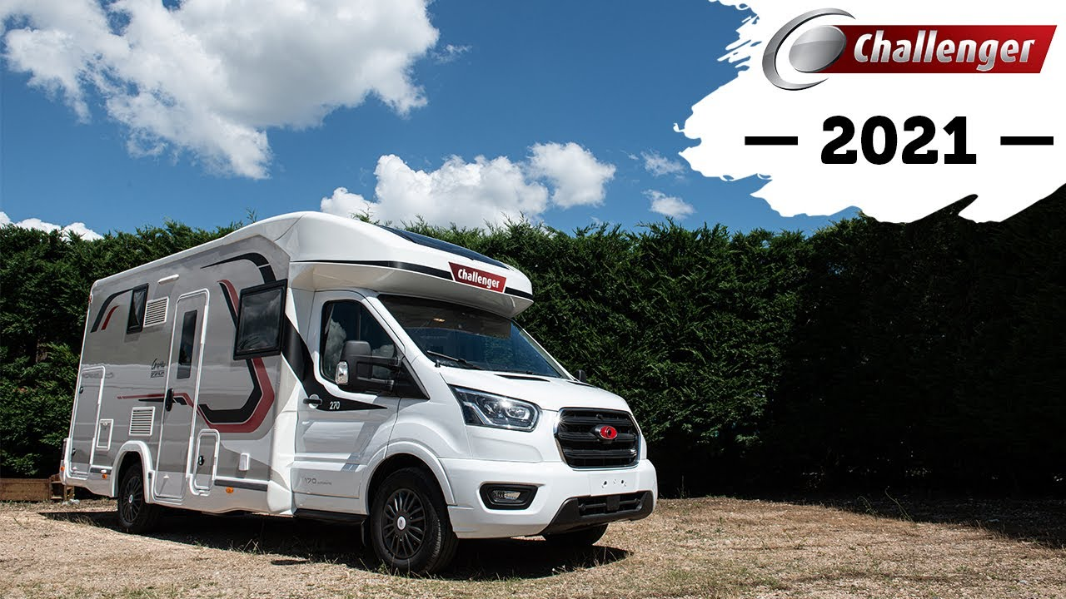

**Vakantiewoning**

**op wielen**

**te huur**

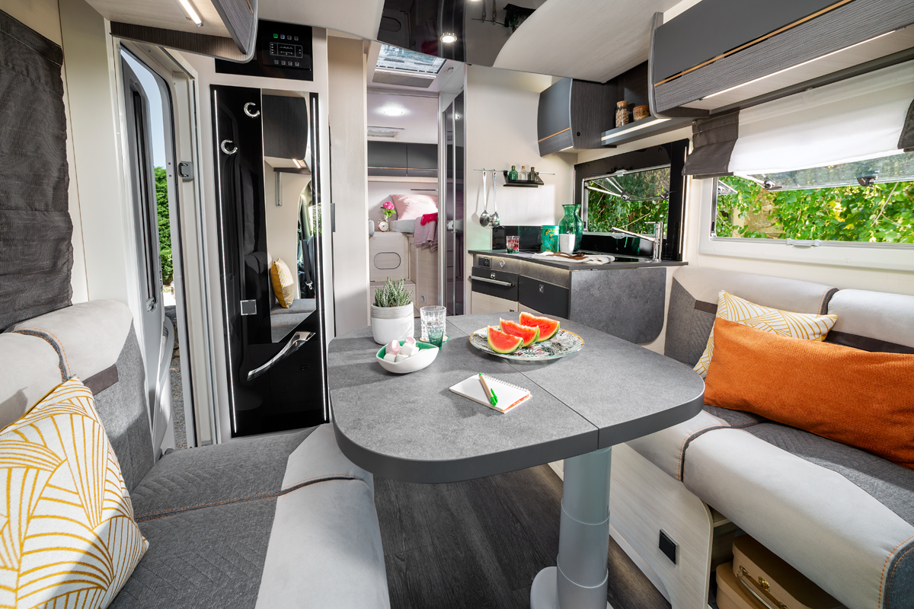

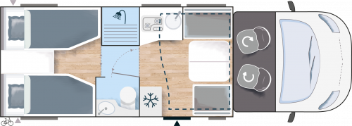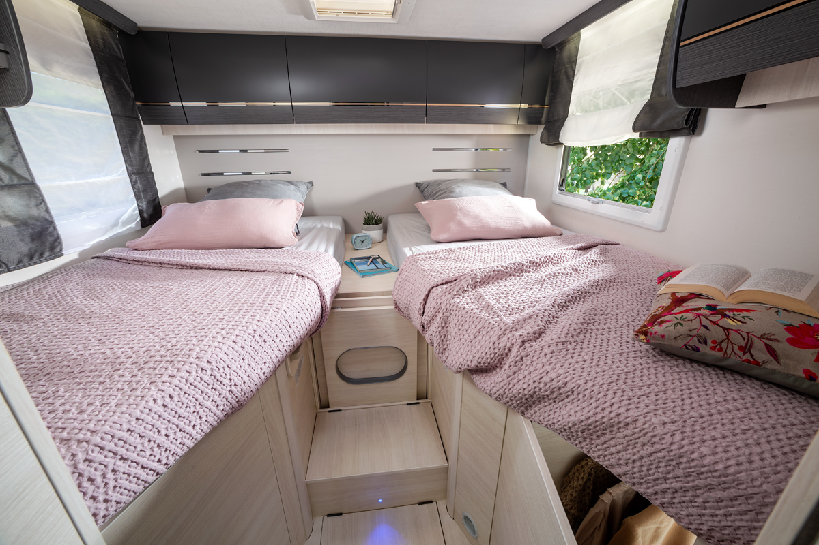

*Hierboven de dagopstelling met*

*90 cm twin bed*

*+ king – size extensie*

**Gloednieuwe Challenger 337ga**

**Levering Maart 2021**

**Kies voor de vrijheid van vakantie en**

**blijf in je bubbel!**

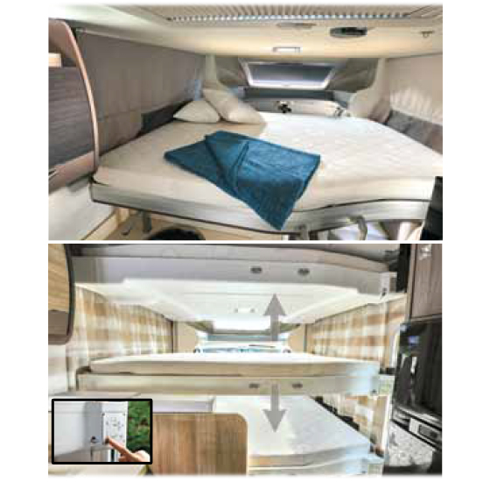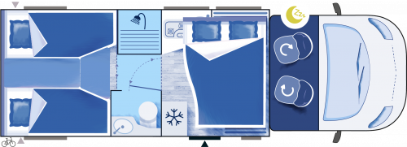

*Hieronder de nachtopstelling*

*Boven salongedeelte kan men een 2persoonsbed laten zakken, dit bed is dan gemakkelijk bereikbaar met het bijgeleverd laddertje*

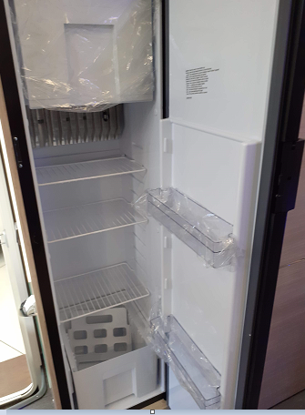

Keuken uitgerust met 2 gasbekkens en spoelbak.

Koelkast met diepvriesvak

Borden tassen glazen en bestekken voorzien voor 4 personen

Kookgerei

(potten en pannen)

Waterkoker

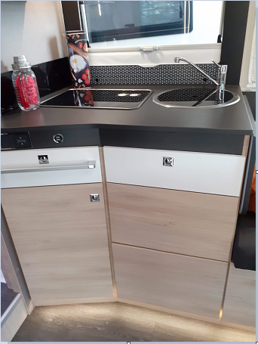

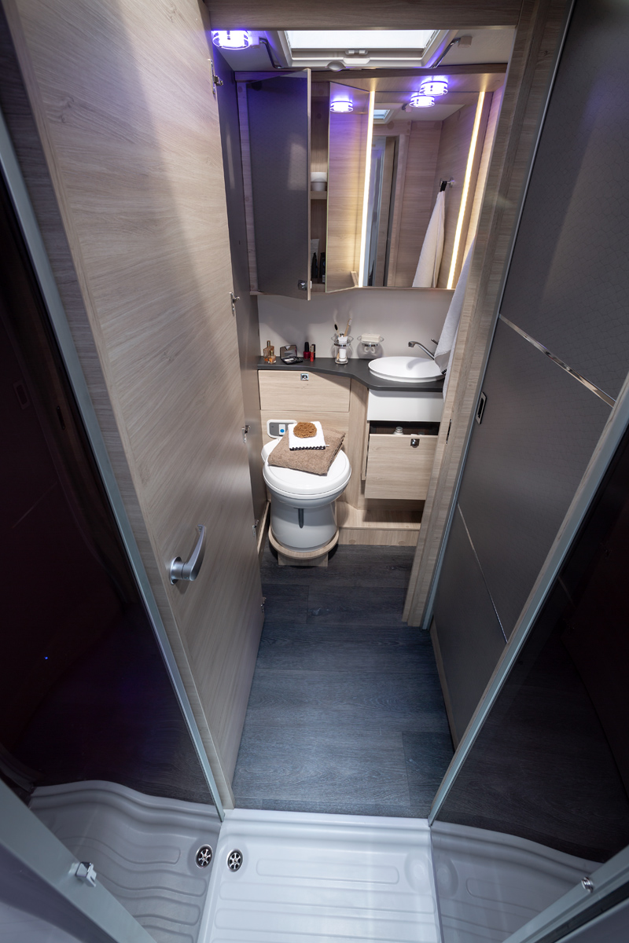

*Daar er 2 deuren zijn tussen het woongedeelte*

*en de slaapkamer achteraan heeft men*

*toch een ruime badkamer, uitgerust met*

*toilet/lavabo en douche.*

*Ook is er zo privacy mocht u op vakantie gaan met meerdere personen daar de slaapkamers gescheiden kunnen worden door deze deuren*

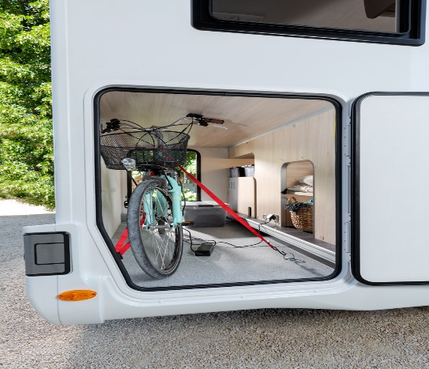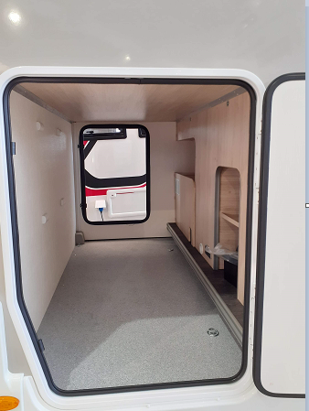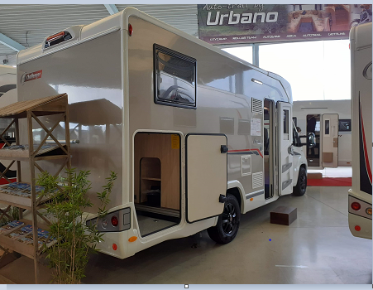

*Ruime Garage waar men onder andere een buitentafel en 4 stoelen zal in vinden.*

*Campinggaz toestel om buiten lekker te kunnen koken!*

*Fietsen kunnen er ook in, maar achteraan de mobilhome zal u ook een fietsrek vinden voor 4 fietsen*

*Eigenschappen:*

*Automatische versnellingsbak met 9 snelheden  
Zijwanden in donkergrijs gelakt polyester  
Gelakte bumper  
Gelakte luchtrooster/Zwarte omranding koplampen (Fiat)  
Lichtmetalen velgen 16" (Fiat)  
Traction + (Fiat)  
Scheidingsgordijn cabine/woonruimte  
Keukeninrichting: Pannenlade, kruidenrek, flessenrek, vuilnisbakhouder, keukenachterwandbekleding  
Badkamer: aanvullende opbergruimte   
Gastoevoer buitenkant  
Douchekop buitenkant*

#### 337GA - HET " LITS-JUMEAUX” PROFIEL IN HARMONIE MET DE HUIDIGE TRENDS

In minder dan 7,20 m combineert de 337 alle markttrends: Lits jumeaux van uitzonderlijke afmetingen, garage, "Smartlounge" woonruimte met Franse dinette, badkamer met dubbele afscheiding... Wat wil men nog meer?

* **90 CM TWIN BEDDEN + KING-SIZE EXTENSIE**
* **NATTE CEL MET DUBBELE AFSCHERMDEUR**
* **MAXI GARAGE**

Totale breedte 2,35

Totale Lengte 7,16

Totale hoogte (zonder dakreling) (m) 2,92

Binnenhoogte (m) 2,11

Wielbasis (m) 4,035

Maximum toegelaten gewicht (kg) 3500

Massa in rijklare toestand (+/- 5%) (kg) 2959

Gecombineerde boiler/kachel met rondverwarming op

Voertuigbrandstof 4000W

Vast bed achterin (cm)90 x188/199

Dinette ombouwbaar tot extra slaapplaats (cm) 90 x 195

Koelkast gas 12 V/230 V 141 L AES

***VOORWAARDEN:***

Huisdieren niet toegestaan

Roken niet toegestaan

Festivals niet toegestaan

Rijbewijs B

Wagen wordt vol getankt en gepoetst afgeleverd dus bij teruggave vragen we dit ook anders 100€ voor een tank en 75€ voor het poetsen.

De buitenkant poetsen we zelf!

Tussen elke verhuur zal de camper ook ontsmet worden door ons

Septische tank dient om hygiënische redenen steeds geledigd, gespoeld en heropgevuld met (bijgeleverde) toiletvloeistof door u terug geleverd te worden anders borg – 100€

***EXTRA VOORZIENINGEN:***

WIFI tot 15 toestellen

Achteruitrijcamera

Airco tijdens het rijden

Navigatie

Luifel

Zonnepaneel

*Tarieven*

*Zie mobilgentrent.be en klik daar op*

*Reserveren + verzekering*

*Via de knop ‘check beschikbaarheid’ krijg je een simulatie van de prijs*

*Langere periodes zijn bespreekbaar!*

*U kan ons steeds bereiken op het volgend email adres*

*Camper337ga@gmail.com*

Verzekering:

[**Hoe is de verzekering geregeld?**](https://www.goboony.be/camper-verhuren-via-goboony#collapse4)

**Goboony ontwikkelde voor particuliere verhuur een unieke dagverzekering in samenwerking met P&V Verzekeringen. De Goboony Dagverzekering staat voor de volgende 6 garanties:**

1. De mobilhome is automatisch verzekerd tijdens de verhuurperiode via Goboony.
2. De verzekering dekt het BA risico als ook het omnium risico tot € 120.000 incl BTW.
3. Goboony's verzekering omvat hulp bij pech onderweg, hulp aan de huurders tijdens immobilisatie en repatriëring van de mobilhome en de huurders.
4. Schade van huurders heeft geen invloed op de persoonlijke bonus-malusgraad van de verhuurder.
5. De verzekering wordt automatisch geactiveerd bij alle reserveringen.
6. De Verzekering is uniek voor het delen van mobilhomes tussen particulieren in België.